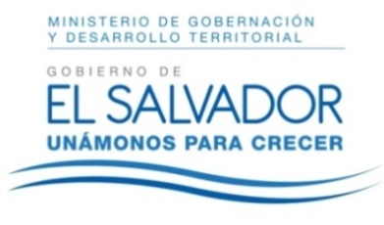
MINISTERIO DE GOBERNACIÓN Y DESARROLLO TERRITORIAL
REPÚBLICA DE EL SALVADOR, AMÉRICA CENTRAL

RESOLUCIÓN NÚMERO CIENTO SESENTA Y NUEVE, NÚMERO CORRELATIVO MIGOB-2017-0173. UNIDAD DE ACCESO A LA INFORMACIÓN DEL MINISTERIO DE GOBERNACIÓN Y DESARROLLO TERRITORIAL. San Salvador a las diez horas con quince minutos del día veinte de noviembre de dos mil diecisiete. CONSIDERANDO: I. Que habiéndose presentado solicitud a la Unidad de Acceso a la Información de esta Secretaria de Estado por: XXXXXXXXXXXXX, el día 9 de noviembre del año 2017. En la cual requiere: “Carta de resolución para la Asociación Scouts de El Salvador, sobre la elección de sus miembros, acaecida recientemente.” II. Que la referida solicitud cumple con todos los requisitos establecidos en el artículo 66 de la Ley de Acceso a la Información Pública (LAIP) y el artículo 50 del Reglamento de la Ley antes citada, asimismo, la información solicitada no se encuentra entre las excepciones enumeradas en los artículos 19 y 24 de la Ley y 19 de su Reglamento. III. Conforme artículo 70 de la LAIP, se trasladó la solicitud al Registro de Asociaciones y Fundaciones Sin Fines de Lucro remitiendo la última resolución que se le hizo a dicha entidad, he informa que “fue notificado al interesado el día 17 de octubre del presente año.”POR TANTO, conforme a los Art. 86 inc. 3° de la Constitución de la Republica, y Arts. 2, 7, 9, 50, 62 y 72 de la Ley de Acceso a la Información Pública, esta dependencia, RESUELVE: 1° CONCEDER el acceso a la información solicitada. 2° Remítase la presente por medio señalada para tal efecto. NOTIFÍQUESE.

JENNI VANESSA QUINTANILLA GARCÍA
OFICIAL DE INFORMACIÓN AD-HONOREM

